实验三 进程间通信
潘腾凯 37220232203786

一、实验目的
- 1.熟悉有关 Linux 中进程通信的系统调用。
- 2.学习有关 Linux 的进程创建， 理解进程创建后两个并发进程的执行。
- 3.掌握管道 、 消息缓冲等进程通信方法并了解其特点和使用限制。

实验内容

1.Linux 消息缓冲通信：编写一个程序， 实现以下功能。 给出源程序代码和运行结果。 父进程创建一个消息队列和一个子进程，由子进程发送消息， 父进程等待子进程结束后接收子进程发来的消息， 并显示消息内容。 以“end”作为结束消息。

2.编写进程：分别编写发送进程和接收进程，由发送进程发送消息， 接收进程接收消息。 采
用先执行发送进程后执行接收进程的方式同步。 以“end”作为结束消息。

3.思考题：编写一段程序， 使用系统调用 fork( )创建两个子进程， 再用系统调用 signal( )让父进程捕捉键盘上的中断信号（即按 ctrl+c 键） ， 当捕捉到中断信号后， 父进程用系统调用 kill()向两个子进程发出信号， 子进程捕捉到信号后， 分别输出下列信息
后终止：
Child process 1 is killed by parent !
Child process 2 is killed by parent!
父进程等待两个子进程终止后， 输出以下信息后终止:
Parent process is killed!

实验结果

linux消息缓冲通信
编写程序，见task1_msgbuffer.c
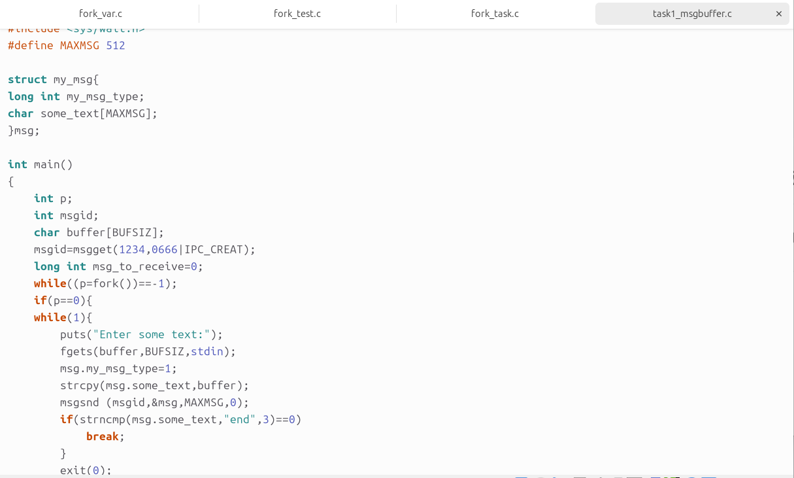
实验结果
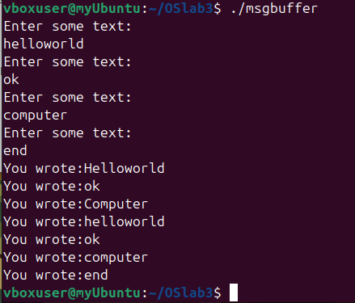
父进程正确显示了子进程发来的消息，并显示消息内容

编写进程
编写发送程序，见task2_sender.c
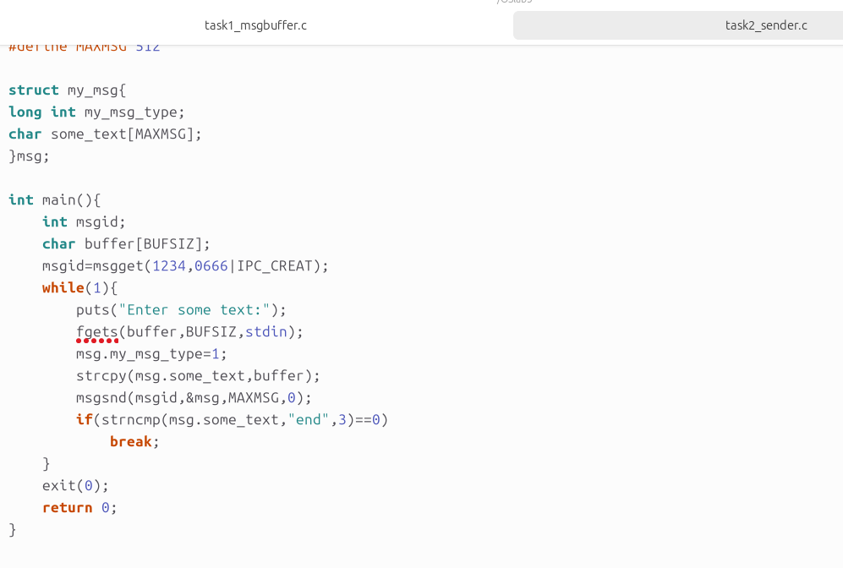

编写接收程序，见task2_receiver.c
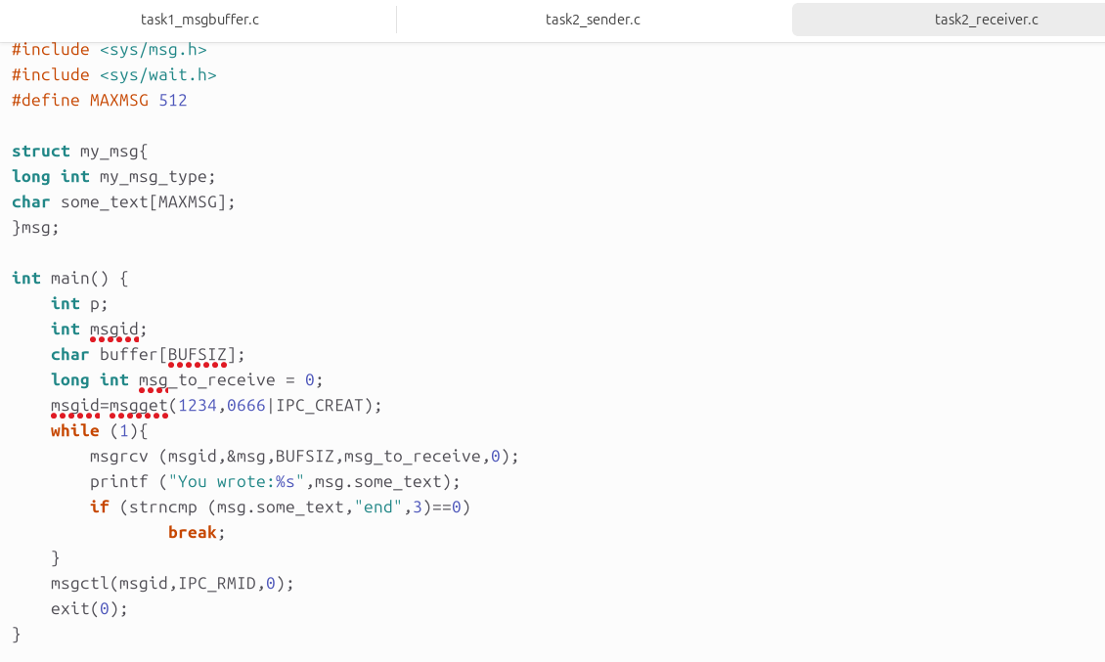
运行程序，实验结果如下
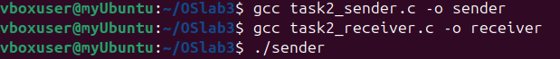
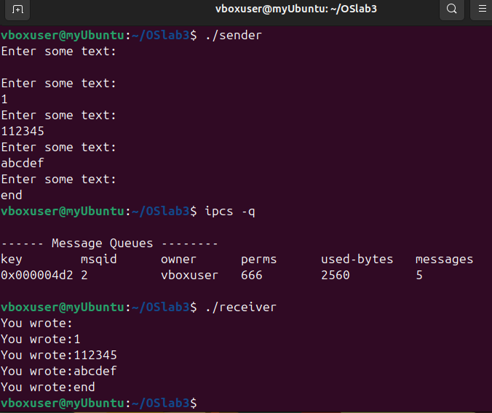
用ipcs查看了消息队列，并观察到进程间正确通讯

思考题
编写代码，见task3_sig.c
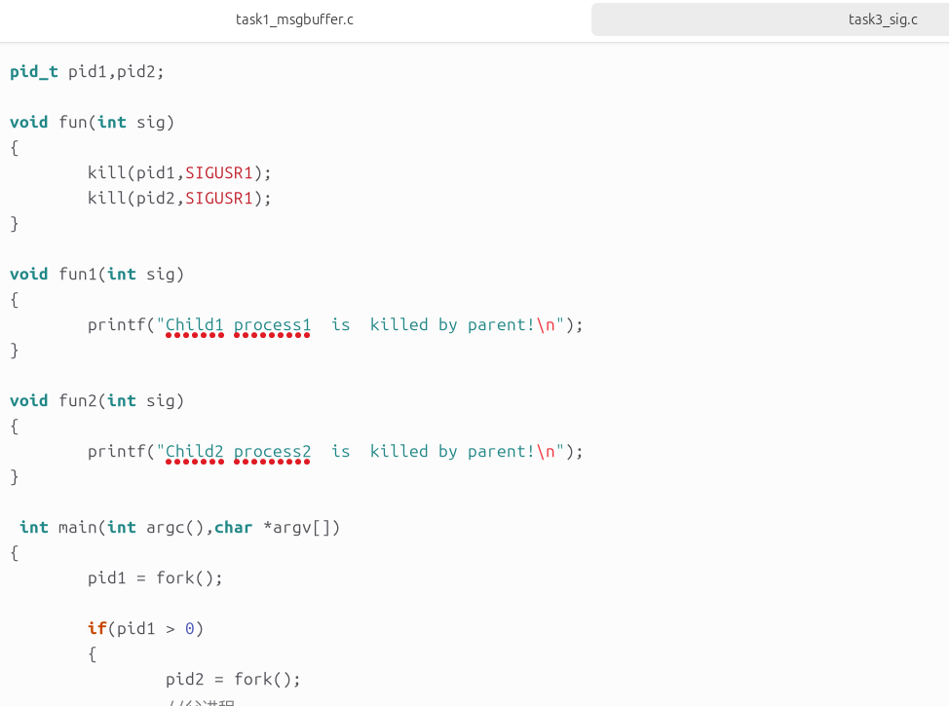
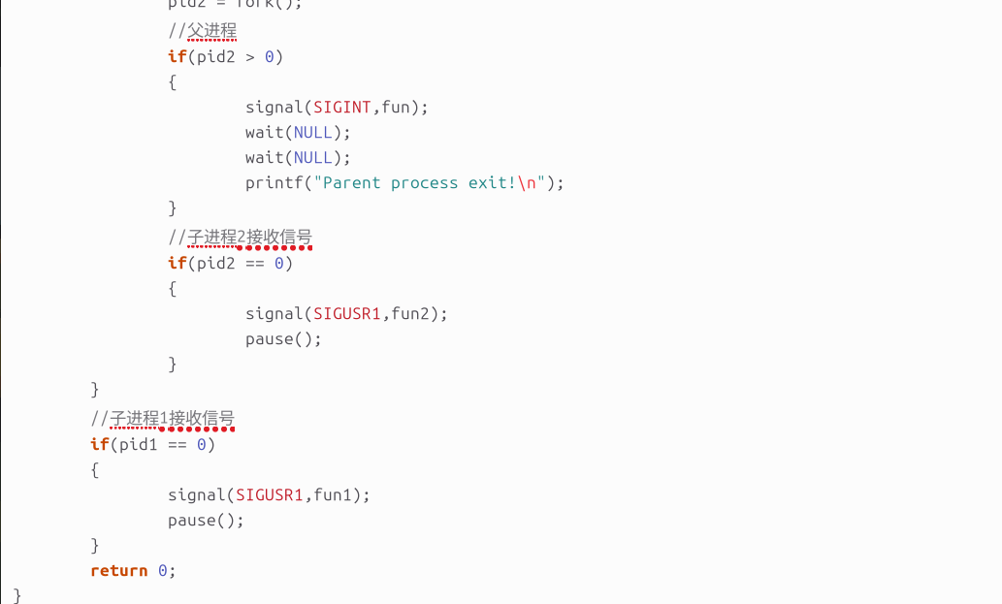
运行程序，实现结果如下：
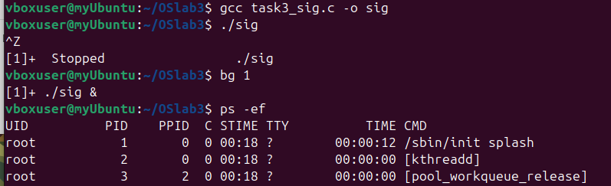
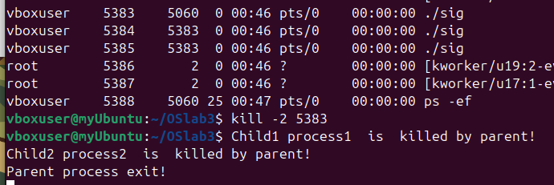
运行程序，使用ps-ef查找进程id，并用kill发送SIGINT信号，输出了正确的信息。

实验小结
本次操作系统实验聚焦Linux 进程间通信核心技术，通过三个递进式任务（消息队列通信、信号机制应用、共享资源数据交互），结合 C 语言编程实践，深入理解进程同步与通信的底层原理。实验依托 Ubuntu 环境，核心代码包括task1_msgbuffer.c（消息缓冲区操作）、task2_sender.c与task2_receiver.c（双向消息传递）、task3_sig.c（信号发送与处理），完整覆盖了消息队列、信号量、软中断等关键 IPC 机制。
通过本次实验更深刻地理解了操作系统的通信与同步机制。通信是数据传输的手段，同步是确保数据一致性的保障。实验中遇到的权限问题、竞态条件、资源泄漏等挑战，让我认识到操作系统编程需兼顾功能实现与健壮性设计。

